Пресс-релиз
Узнайте о межевании соседнего участка вовремя

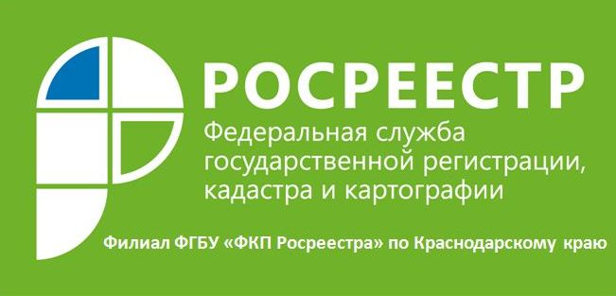
В период массовой приватизации земельных участков решения о предоставлении земельных участков зачастую принимались без проведения работ по межеванию и кадастрового учета. Это привело к наличию в едином реестре недвижимости большого количества земельных участков без точных границ.
Но именно описание местоположения (границы) земельного участка индивидуализируют его как вещь. В случае возникновения разногласий с владельцами соседних участков возникают земельные споры, разрешение которых возможно только в судебной порядке.
Важно знать, что в случае выполнения кадастровых работ по установлению границ соседнего земельного участка Вас, как собственника, владельца, пользователя или арендатора известят о выполнении таких работ в случае, если Ваши границы не внесены в единый реестр недвижимости или в случае если граница неверно установлена ранее и подлежит уточнению.
Законом о регистрации недвижимости (№ 218-ФЗ от 13.07.2015) предусмотрено согласование местоположения границ посредством проведения собрания, либо опубликования извещения, если:
1) в Едином государственном реестре недвижимости отсутствуют сведения об адресе электронной почты или о почтовом адресе любого из заинтересованных лиц или получено извещение о проведении собрания о согласовании местоположения границ, направленное заинтересованному лицу посредством почтового отправления, с отметкой о невозможности его вручения;
2) смежный земельный участок расположен в пределах территории садоводческого, огороднического или дачного некоммерческого объединения и относится к имуществу общего пользования, либо входит в состав земель сельскохозяйственного назначения и находится в собственности более чем пяти лиц, либо входит в состав общего имущества собственников помещений в многоквартирном доме;
3) земельные участки, в отношении которых выполняются кадастровые работы, являются лесными участками.
Напоминаем, что в единый реестр недвижимости возможно внести сведения о почтовом и (или) электронном адресе правообладателя земельного участка, по которому осуществляется связь с заинтересованным лицом.
Можно обратиться в офис МФЦ Краснодарского края с заявлением о внесении Вашего почтового адреса и (или) электронной почты, Ваши персональные данные попадут в базу сведений единого реестра недвижимости. В этом случае кадастровый инженер известит вас о проведении согласования местоположения границ соседа. И, если вы не согласны с действиями кадастрового инженера и соседей, вы сможете приостановить сделку.

Пресс-служба филиала ФГБУ «ФКП Росреестра» по Краснодарскому краю

